PEDIDO DE PROVIDÊNCIA Nº / 2025
Excelentíssimo Senhor Presidente,
Egrégio Plenário,
O Vereador que a este subscreve requer, ouvida a Casa, e após os trâmites regimentais, que seja enviada correspondência ao Exmo. Sr. Prefeito Municipal Jeferson Douglas Soares Estanislau solicitando-lhe providências cabíveis junto ao Órgão Competente, no sentido de VERIFICAR POSSIBILIDADE DISPONIBILIZAR CERTIDÃO DE LOTE NA QUADRA 04 DA RUA ARAÇARI, ONDE ATUALMENTE EXISTE UMA QUADRA POLIESPORTIVA E ATRÁS DELA UMA ACADEMIA POPULAR, PARA QUE EU POSSA FAZER PROJETO DE LEI DENOMINANDO O REFERIDO LOCAL QUE HOJE POSSUI CARACTERISTICA DE PRAÇA.
JUSTIFICATIVA:A importância das praças no contexto das cidades é inegável. As praças têm uma função social, urbanística e educativa na comunidade, aumentando o sentido de pertencimento no território municipal. Somado a isso, elas possuem o poder de revitalizar a paisagem urbana, o que traz benefícios para a população. Pelos motivos acima a nossa intenção é instituir uma praça neste local, que tendo o amparo da Lei será um espaço permanente sem correr o risco de ser substituído por outro equipamento público.Considerando a relevância da matéria, solicito atenção especial em atender a esse pleito.
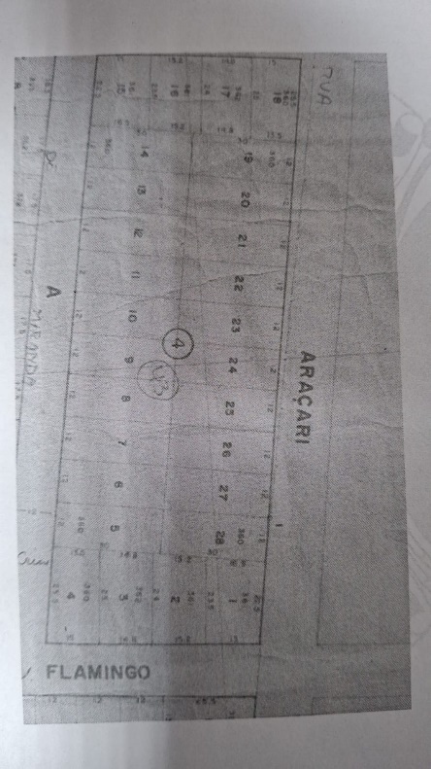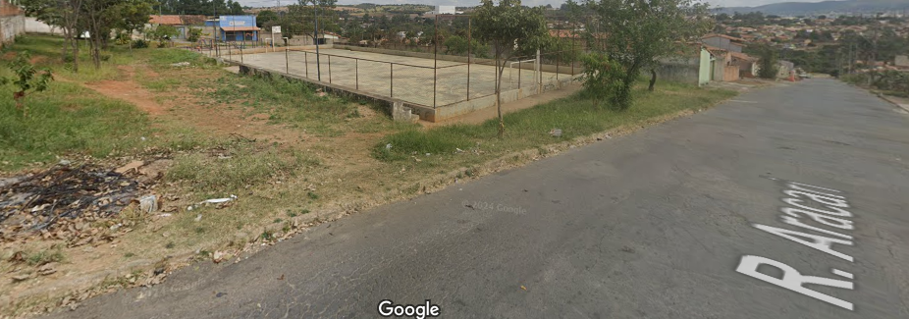
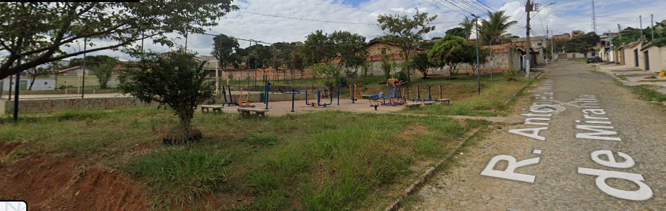
Sete Lagoas, 22 abril de 2025.
